品牌快讯
2024年3月19日
全域守护安心出行
smart精灵#3获C-IASI安全碰撞测试优秀评级

（2024年3月19日，杭州）今日，中国保险汽车安全指数（C-IASI）最新一期安全碰撞测评结果公布，首次参评的smart精灵#3以出色表现获得乘员保护、行人保护和主动安全指数7项优秀（Good）评级，充分印证smart在产品安全领域的综合实力，实践了对用户安心旅程的全域守护。
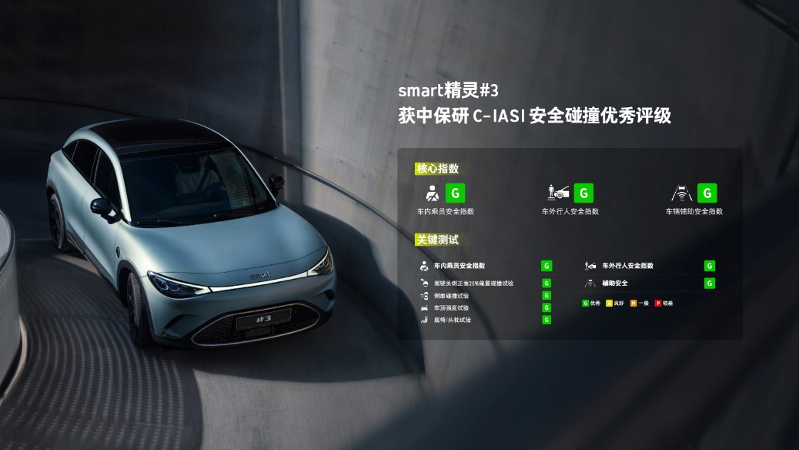
smart精灵#3获中保研C-IASI安全碰撞优秀评级
本次评测中，smart精灵#3在车内乘员安全、车外行人安全及车辆辅助安全三项核心指数上均获得优秀评级。值得一提的是，在车顶强度试验峰值力以及载荷质量比两项指标上，smart精灵#3表现出类拔萃，领先于中保研过往测评中的所有新能源车型。
抗压防撞全优 构筑安全座舱
车内乘员安全指数涵盖驾驶员侧正面25%偏置碰撞、侧面碰撞、车顶强度以及座椅/头枕四个试验工况，smart产品表现稳定出色。尤其在正面25%偏置碰撞测试中，smart精灵#3的A柱无弯折、门槛形态完整，高强度车身保持了极佳完整性，构筑起抗压的坚实座舱。碰撞过程中，预紧限力式安全带高效限制乘员运动，驾驶员正面及侧面气囊、侧面气帘迅速弹出，有效加持了驾乘安全。
在侧面碰撞试验中，1,500kg移动壁障以50km/h速度撞击车辆侧面，smart精灵#3的B柱到座椅中心线的距离，即乘员生存空间达到19.5cm，高出优秀标准7cm（优秀标准为12.5cm）。
smart坚守严苛的国际质量管理标准，致力于塑造高性能、高品质全球车。smart车型在车身A柱、B柱及风窗玻璃前横梁广泛采用热成型钢，全车使用率达19%，高强度钢使用率达74%，大幅提升整车扭转刚性和强度。本次测试中，smart精灵#3顶压承重峰值载荷高达125kN，车顶足以承受高于7倍自身重量的压力，当车辆发生翻滚事故时，可有效防止乘员舱变形，为车内乘员提供更大的生存空间。

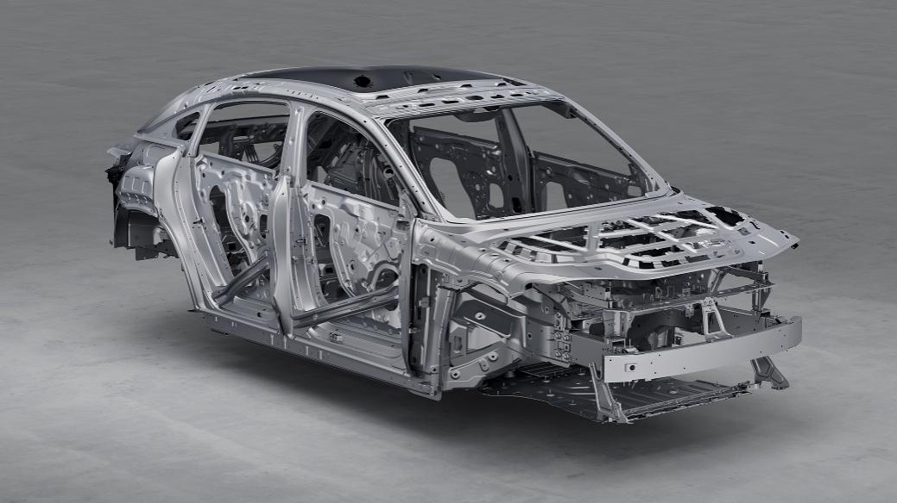
smart精灵#3整体车身结构按照国际安全标准打造
除了保障车内驾乘人员安全，smart精灵#3同样注重其他道路使用者的安全防护，在行人保护测试中获得优秀评级，其中头型碰撞、上腿型碰撞、aPLI腿型碰撞得分率达76%，在过往测试车型中成绩亮眼。
科技智能防御 全场景驾控保障
在物理防御之外，smart有效开发智驾科技辅助行车安全，全系产品搭载了smart Pilot Assist智能辅助驾驶系统，可实现23项（包括L2+级别）智驾功能，具备卓越的识别反应能力，以规避风险、防范于未然。
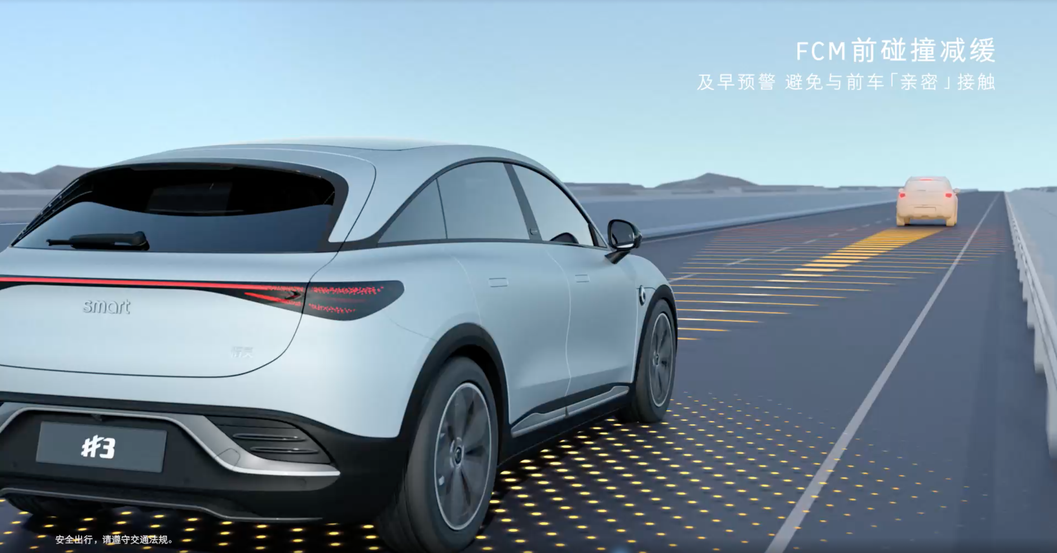
smart精灵#3搭载丰富的主动安全智驾科技
smart精灵#3在本批次车辆辅助安全测试中排名第一，得分率高达98.3%。在车对车自动紧急制动、车对行人与骑行者自动紧急制动、车道辅助系统等场景下，smart精灵#3均能敏锐反应，有效避免或减轻碰撞的严重程度，更大程度保护乘员及其他道路使用者的安全。兼具硬派实力与温暖科技，smart精灵#3领先的安全防护水准印证了整车结构的合理性和智驾技术的先进性。
截至目前，smart精灵#3已先后收获Euro NCAP五星安全认证、欧洲Green NCAP五星认证及中国汽研2023年度“五星健康车”等行业权威认证。此前，smart精灵#1同样表现出众，先后摘得Euro NCAP、C-NCAP“双五星”安全认证。从被动安全到主动安全，smart始终以“用户中心”为核心理念，聚焦品质管理和产品体验，全面兼顾安全、健康、环保细节。
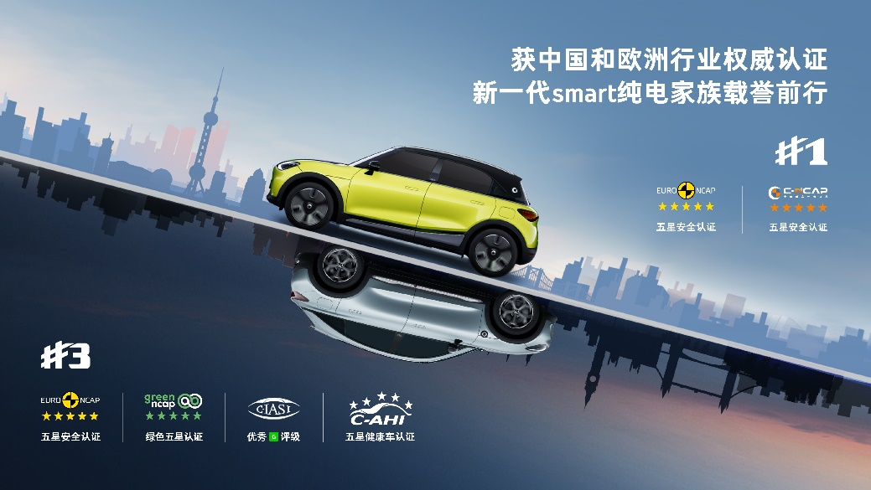
smart纯电家族守护都市出行安全
未来，smart将持续探索更智慧、更具安全感的都市出行，全领域护航密友驾乘体验，一起让明天smart点。
-结束-
  smart汽车官方小程序 |   smart汽车官方APP

了解最新信息，请访问
smart全球媒体中心：https://media.smart.com/zh-chs/
smart汽车官方网站：https://www.smart.cn/

媒体垂询
项璟怡 jingyi.xiang@smart.com

smart品牌全球公司简介
自90年代品牌诞生以来，smart始终肩负“探索未来都市交通最佳解决方案”的愿景。2019年，smart品牌全球公司正式成立，秉持“中欧双核，全球布局”发展战略，致力于将smart塑造为全球领先的新奢智能纯电汽车品牌。
smart现已完成品牌、产品及商业模式全面焕新，进入全域跃迁的发展格局，加速建立全球化产品开发、市场销售和服务管理体系。其新一代纯电动车由smart研发团队主导工程研发，梅赛德斯-奔驰全球设计团队负责设计。smart现已推出精灵#1和精灵#3两款纯电SUV车型，在中国及欧洲多个市场正式交付，并将持续开拓东南亚、中东等高潜市场。从2022年起至2025年，smart将每年为用户带来一款全新车型，丰富新一代smart纯电动车家族矩阵。

